Gondolatok, ha találkoznak. (Csajbók Bence dolgozata alapján.)

Kellék: egy 52 lapos joker nélküli előre elkészített francia kártyacsomag.

Egy bűvész 13 db, egyenként 4-4 kártyából álló kupacba osztja az 52 lapos francia kártya lapjait, majd a kupacokat az ábrán látható módon hátlappal felfelé, egy szabályos 13-szög csúcsaiban elhelyezi.

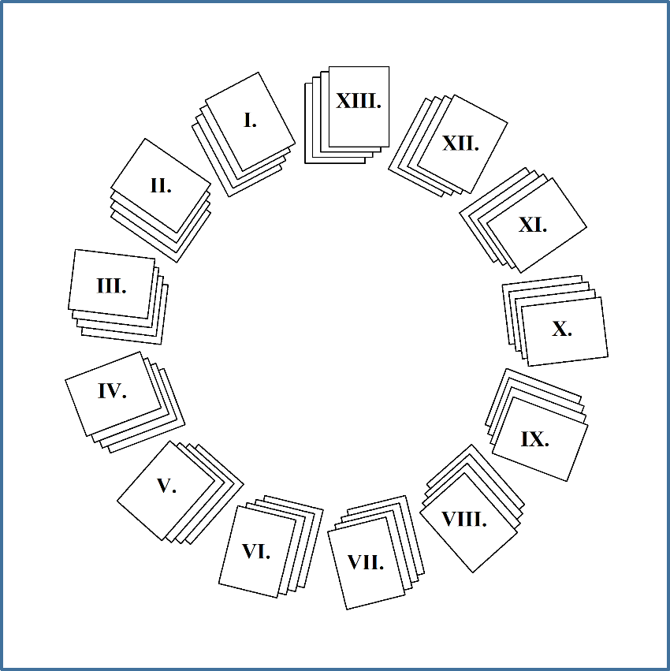

Ezután a bűvész megkér egy nézőt, hogy forgassa meg párszor az asztalt, majd válasszon ki két tetszőleges kupacot. Az így kiválasztott 8 lapot a néző nézze meg és amennyiben talál köztük azonos értékű kártyákat, úgy azokat hátlappal felfelé tegye félre, a többi lapot pedig helyezze vissza oda, ahonnan elvette (a kártyák ügyes elrendezése miatt minden esetben két kártyát kell félretennie). Ezután a bűvész választ két kupacot a megmaradtak közül. Ezeket megnézi, majd két lap kivételével visszateszi a kártyákat a helyükre. Végül megkéri az önként jelentkezőt, vegye kézbe ő is félretett lapjait és mutassák meg a közönségnek egyszerre, mi is az a 2-2 kártya, ami a kezükben van. Meglepetésre, mind a négy kártyának ugyanaz az értéke.

Magyarázat:

A francia kártyacsomagban 13 érték van, ezek a következők: A, 2, 3, 4, 5, 6, 7, 8, 9, 10, J, Q, K.

A 13 darab 4 lapot tartalmazó kupacot a következőképpen kell összerakni:

I. | II. | III. | IV. | V. | VI. | VII. | VIII. | IX. | X. | XI. | XII. | XIII.
7 | 8 | 9 | 10 | J | Q | K | A | 2 | 3 | 4 | 5 | 6
J | Q | K | A | 2 | 3 | 4 | 5 | 6 | 7 | 8 | 9 | 10
Q | K | A | 2 | 3 | 4 | 5 | 6 | 7 | 8 | 9 | 10 | J
A | 2 | 3 | 4 | 5 | 6 | 7 | 8 | 9 | 10 | J | Q | K

A kupacokon belül a lapok sorrendje lényegtelen, és minden kupacban az ott leírt értékű lapoknak kell szerepelnie, mindegy, hogy milyen színnel.

A továbbiakban két kupac távolsága jelenti azt, hogy hány kupacot kell menni valamelyik irányban ahhoz, hogy az egyik kupacból a másik kupacba érjünk. Ezen meghatározás értelmében két kupac távolsága kétféle érték is lehet, amelyeknek az összege 13. Így két különböző kupac távolsága 1-től kezdve 12-vel bezárólag bármelyik egész szám lehet a kupacok helyzetétől függően.

Válasszuk ki az A, B, C, D kupacot úgy, hogy az A, B, C, D kupacok ebben a sorrendben pozitív körüljárási irány szerint követik egymást, és teljesüljön, hogy:
-az A, B kupacok távolsága pozitív irányban 2 (azaz A-ból 2 kupacot kell menni pozitív irányba, hogy B-be érjünk), ekkor a B, A kupacok távolsága pozitív irányban 11.
-a B, C kupacok távolsága pozitív irányban 1 (azaz B-ból 1 kupacot kell menni pozitív irányba, hogy C-be érjünk), ekkor a C, B kupacok távolsága pozitív irányban 12.
-a C, D kupacok távolsága pozitív irányban 4 (azaz C-ból 4 kupacot kell menni pozitív irányba, hogy D-be érjünk), ekkor a D, C kupacok távolsága pozitív irányban 9.
-a D, A kupacok távolsága pozitív irányban 6 (azaz D-ből 6 kupacot kell menni pozitív irányba, hogy A-ba érjünk), ekkor a D, A kupacok távolsága pozitív irányban 7.
Ekkor teljesül, hogy:
-az A, C kupacok távolsága pozitív irányban 3 (azaz A-ból 3 kupacot kell menni pozitív irányba, hogy C-be érjünk), ekkor a C, A kupacok távolsága pozitív irányban 10.
-a B, D kupacok távolsága pozitív irányban 5 (azaz B-ból 5 kupacot kell menni pozitív irányba, hogy D-be érjünk), ekkor a D, B kupacok távolsága pozitív irányban 8.
Az ilyen A, B, C, D kupacok által meghatározott négyszöget nevezzük szabálytalan négyszögnek. Észrevehető. hogy ekkor az A, B, C, D kupacok egy olyan négyszöget határoznak meg, amelynek bármely két csúcsa, mint kupac, egymástól különböző távolságra vannak. és a csúcsok között az összes lehetséges távolság előfordul.

Ekkor ellenőrizhető, hogy a francia kártyacsomag bármely adott értékű lapja 4 olyan kupacban találhatóak, amelyek egy szabálytalan négyszög csúcsaiban helyezkednek el. Szintén ellenőrizhető, hogy ha négy olyan kupacot választunk, amelyek egy adott szabálytalan négyszög csúcsaiban helyezkednek el, akkor a kiválasztott kupacokban van egy-egy olyan lap, amelyeknek ugyanaz az értéke, és ezekben a kupacokban a többi lapok értéke különböző. Szintén ellenőrizhető, hogy bármely két kupacban csak egy olyan érték van, amely mindkét kupacban szerepel, és szintén ellenőrizhető, hogy bármely két érték egyszerre csak pontosan egy kupacban fordul elő.

Könnyen belátható, hogy bármelyik két kupacot választja ki a néző, a kiválasztott két kupac egyértelműen meghatároz egy szabálytalan négyszöget. Ekkor a bűvésznek annyi dolga van, hogy ennek az egyértelműen meghatározott négyszög másik két csúcsának megfelelő kupacot válassza ki. Így biztosan teljesül, hogy a néző által kiválasztott két kupac közös eleme, mint érték, és a bűvész által kiválasztott két kupac közös eleme, mint érték, ugyanaz. Ráadásként rá lehet csodálkozni arra is, hogy a néző és a bűvész által kiválasztott összesen 16 lap között van a négy egyforma értékű lap, és a fennmaradó 12 kiválasztott lap között a többi 12 érték pontosan egyszer fordul elő.

És most következzen egy kevés matematika, azaz egy kicsi véges projektív geometria.

Tekintsük a 13 pontból és 13 egyenesből álló véges projektív síkot, amelyben minden ponton pontosan 4 egyenes halad át, és minden egyenesen pontosan 4 pont van, (Vigyázat! Ez nem azt jelenti, hogy bármely négy egyenest kiválasztva, a kiválasztott egyenesek egy pontban metszik egymást. És ez nem azt jelenti, hogy négy pontot kiválasztva, a kiválasztott pontok egy egyenesen vannak.) Ebben a projektív síkban bármely két pontot pontosan egy egyenes köt össze, és bármely két egyenesnek pontosan egy metszéspontja van.

Mivel most a jokerek nélküli francia kártyacsomagnak 52=13x4 lapja van, így ezzel a kártyacsomaggal modellezni lehet ezt a projektív síkot. Ekkor például a most használt lapelrendezés esetén a sík pontjai lehetnek a francia kártyacsomag értékei, és a sík egyenesei lehetnek a kupacok. (Vagy a most használt lapelrendezés esetén a sík egyenesei lehetnek a francia kártyacsomag értékei, és a sík pontjai lehetnek a kupacok.) Könnyen látható, hogy a most használt lapelrendezésre teljesül, hogy bármely két kupacban csak egy közös érték van, bármely két érték csak egy kupacban fordul elő egyszerre, és minden érték négy kupacban szerepel, minden kupacban négy érték szerepel.

És végül egy kis számmisztika: A francia kártya igazából angol kártya, erre utalnak a figurás lapokon a betűk is: A francia kártya értékei angolul:

ACE, TWO, THREE, FOUR, FIVE, SIX, SEVEN, EIGHT, NINE, TEN, JACK, QUEEN, KING.

Ez pontosan 52 betű, mint ahogyan a francia kártyacsomagnak 52 lapja van, a joker az egy pótlap, amelyet általában nem számolnak a kártyacsomag lapjaihoz. Ha csak a figurás lapok (JACK, QUEEN, KING) értékeit nézzük, akkor 13 betű kell ezeknek a leírásához, mint ahogyan 13 különböző érték van a kártyacsomagban.

Nézzük a francia kártya színeit szintén angolul:

SPADE, HEART, CLUB, DIAMOND.

A színek felírásához 21 betű szükséges, ebben még semmi érdekes sincs. Csakhogy ha ehhez a 21 betűhöz hozzávesszük a JOKER szó 5 betűjét, akkor 26 a betűk száma. Mint ahogyan a francia kártyacsomagban 26 piros lap van, és 26 fekete lap van.

Az ász illetve a figurás lapok számértékei: A=1, J=11, Q=12, K=13, a számos lapok számértékei egyenlő a számokkal. Egy francia kártyacsomag a következő lapokból áll, a Jolly Joker lapokat nem számítva:

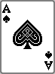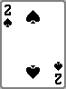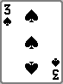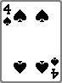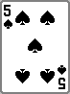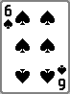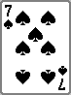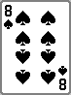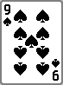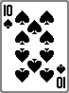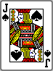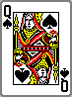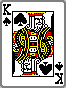
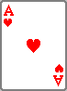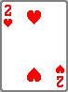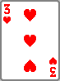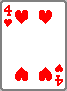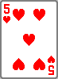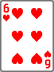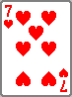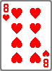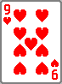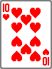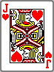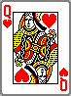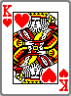
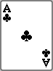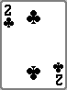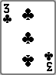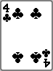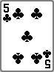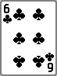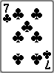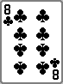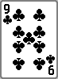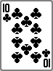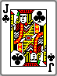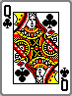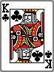
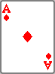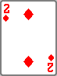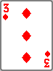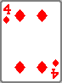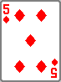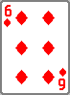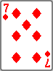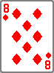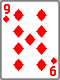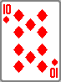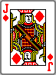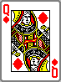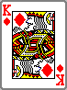

Ha minden lapnak összeadjuk a számértékét, akkor az összeg 4*91=364 lesz. (Soronként 1+2+3+4+5+6+7+8+9+10+11+12+13=91 a lapok számértékeinek összege.) Ehhez az összeghez hozzávesszük az egy Jolly Joker lapot, 365 lesz az eredmény. És egy évben 365 nap van. Amennyiben az összeghez hozzávesszük a másik Jolly Joker lapot is, akkor 366 az eredmény, és egy szökőévben 366 nap van.

Észrevehető, hogy egy évben 4 évszak van, mint ahogyan a kártyacsomagban 4 szín van. És az is észrevehető, hogy egy évben 13 holdhónap van, mint ahogyan a kártyacsomagban 13 érték van. És az is észrevehető, hogy egy évben 52 hét van, mint ahogy a francia kártyacsomagban is 52 lap van Jolly Joker lapok nélkül.

